Resgate
Autores
Número | Nome Autor | Curso | Turma
Número | Nome Autor | Curso | Turma
Número | Nome Autor | Curso | Turma

Objetivos atingidos e não atingidos
Indicar para cada um dos problemas levantados qual o grau de resolução. Apagar esta caixa no relatório final
 | Grau de resolução
Objetivo | Sem  bugs | Quase  tudo | Quase  nada | Não  se fez
Remoção do tipo da classe Obstáculo
Obstáculos fornecidos a funcionar corretamente sem tipo
Barricada bem implementada
Porta bem implementada
Mina bem implementada
LIVRE bem implementado

Bugs verificados
Descrever cada bug de forma sucinta, mas clara. Não dizer algo do género "a parte de fazer os pedidos não estava bem feita" ou " tínhamos um bug que não conseguimos resolver", mas sim algo como “No assador a porta nunca fechava”.
Não é preciso escrever mais do que o que foi aqui definido. Coisas do género "aprendemos muito com este trabalho" ou "não tivemos tempo para o fazer" não devem fazer parte de um relatório técnico, como se espera que este seja (embora algo reduzido). Apagar esta caixa no relatório final
Escrever aqui os bugs.

Diagrama de classes
Fazer apenas o diagrama das novas classes e daquelas que foram alteradas. Se o diagrama total for muito grande dividir em vários, como foi feito neste exemplo. Colocar apenas os métodos e variáveis mais relevantes.
NÃO SE ACEITAM DIAGRAMAS EXPORTADOS DO ECLIPSE, pois estes incluem tudo.
Apagar esta caixa no relatório final Apagar esta caixa no relatório final

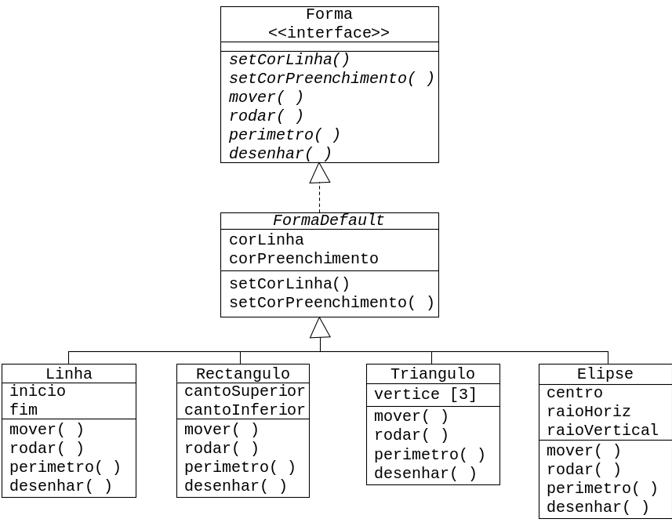

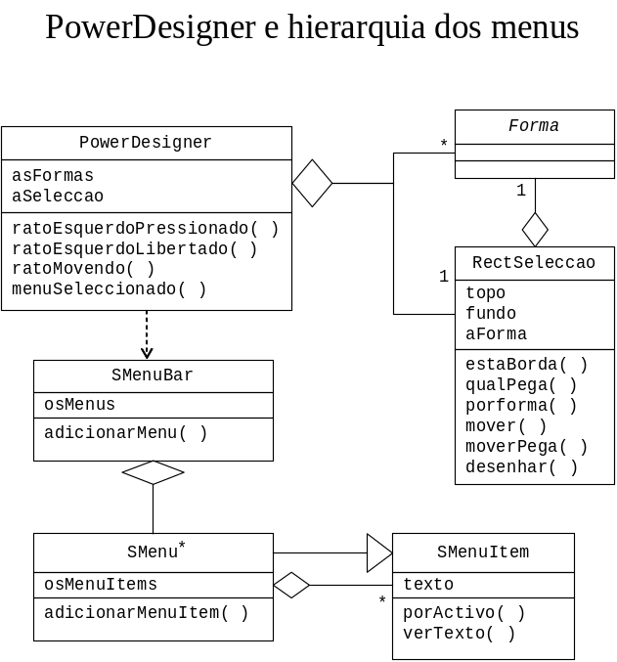

Classe Superclasse

Descrição
Se criaram alguma superclasse devem descrever aqui quais as variáveis e métodos que fazem parte da classe e porquê.

Classe SubclasseXX

Descrição
Aqui devem escrever um pequeno texto que explique para cada subclasse o porque dos métodos que esta possui (não é para explicar como os métodos funcionam).

